ПРЕСС-РЕЛИЗ

Неучтенного участка можно лишиться

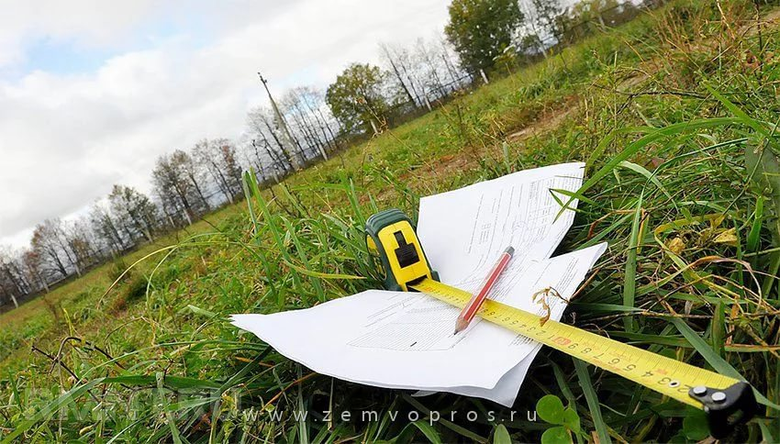
Красноярск 15 августа 2017 года - С января 2017 года вступил в силу закон о государственной регистрации недвижимости, которым утверждены новые правила кадастрового учета объектов недвижимости и регистрации прав на них.
Согласно данному закону снятию с кадастрового учета подлежат земельные участки, кадастровый учет осуществлен до 1 марта 2008 года и в отношении которых информация о правообладателях отсутствует в Едином государственном реестре недвижимости (ЕГРН).
В случае если в органе регистрации и органе местного самоуправления отсутствуют правоустанавливающие документы и основания для разграничения права собственности в отношении тех или иных земельных участков им присвоят статус «архивный» и снимут с кадастрового учета. После этого они перейдут в собственность того органа местного самоуправления, на территории которого расположены.
Учитывая изложенное, рекомендуем гражданам проверить, стоит ли на кадастровом учете земельный участок (проведено межевание и установлены границы), а также зарегистрировано ли на него право собственности.
Сделать это можно любым удобным способом, используя электронные сервисы официального сайта Росреестра (Справочная информация об объекте недвижимости в режиме онлайн, Публичная кадастровая карта), а также обратившись в офисы приема-выдачи документов Кадастровой палаты или МФЦ «Мои документы» с запросом о предоставлении сведений, содержащихся в ЕГРН.
Отметим, что стоимость выписки из реестра недвижимости для физических лиц составляет 400 руб. в бумажном виде и 250 руб. – в виде электронного документа. Юридическим лицам выписка в бумажном виде будет стоить 1 100 руб., а в электронном виде – 700 руб. Срок предоставления сведений – не более трех рабочих дней.

